Консультация для родителей.
«Что должен знать и уметь выпускник подготовительной к школе группы».

Подготовила:
Воспитатель Кинзебулатова Г.Ш.
МАДОУ д/с 160 г. Тюмени

Быть готовым к школе – не значит уметь считать, писать и читать. Быть готовым к школе – значит быть готовым всему этому научиться. Начало обучения в школе – новый этап в жизни ребёнка. Самое главное при переходе на качественно новую ступень – психологическая готовность к учебной деятельности. Существует огромная пропасть между «хочу в школу» и «надо учиться работать», без осознания этого «надо» ребёнок не сможет хорошо учиться, даже если перед школой он умеет хорошо читать, писать, считать и так далее. Подготавливая ребёнка к школе, необходимо научить его слушать, видеть, наблюдать, запоминать, перерабатывать
полученную информацию. Что должно быть свойственно ребенку, чтобы он оказался готовым к школе?
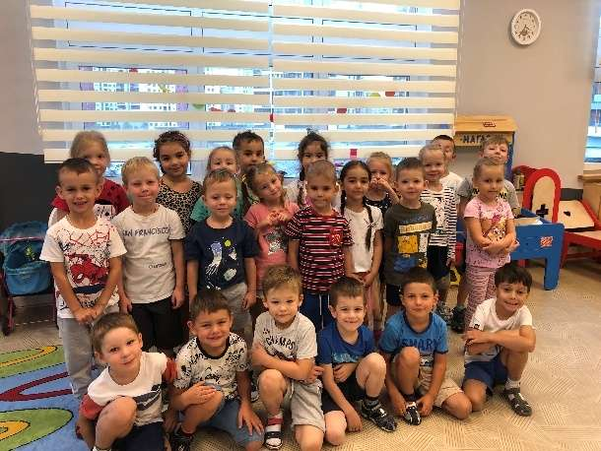
Критерии готовности детей к школе:
Общий кругозор:
- Фамилия, имя.
- Дата рождения.
- Свой возраст.
- Имя и отчество родителей.
- Домашний адрес.
- В какой стране живет.
- Знание животных (диких, домашних, северных и южных стран).
- Знание растений.

Мышление:
- Определение четвертого лишнего.
- Классификация, обобщение.
- Сходство/различия.
- Умение решать логические задачи.
- Сложение фигур из частей.
- Сложение из счетных палочек.
- Постройки из кубиков по чертежу, счет использованных кубиков.

Внимание
- Устойчивость (сравнение 2-х картинок с 10-15 различиями).
- Переключение.
- Распределение.
Память:
- Повтор 10 слов или цифр.
- Запоминание картинок, фигур, символов (до 10 шт.).
- Пересказ текстов.

Речь
- Артикуляция, произношение.
- Отвечать на вопросы и задавать их.
- Строить рассказы по картинкам.
- Сочинять сказки.
- Составлять предложения.
- Заучивать наизусть стихи, прозу.

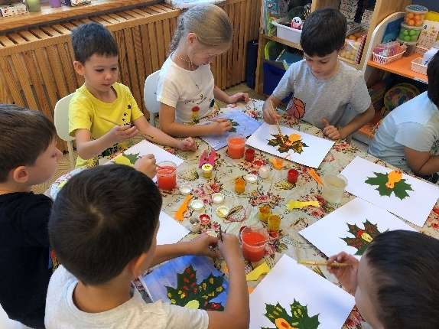
Моторика
- Правильно держать ручку, карандаш, кисточку.
- Уметь чертить прямую линию.
- Писать печатную букву по образцу.
- Вырезать из бумаги.
- Аккуратно клеить.
- Рисовать как отдельные образцы, так и сюжетные картинки.
- Лепить как отдельные образы, так и целые композиции.
- Изготавливать аппликации.

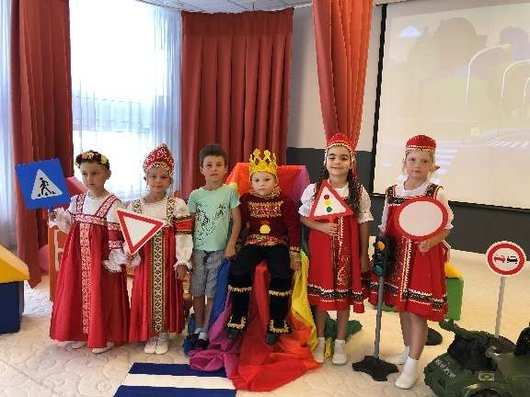
Я и общество
- знать название нашей страны и её столицы;
- узнавать флаг, герб России;
- знать название родного города, села, свой адрес.
- иметь представление о всенародных праздниках

Предметный мир
- уметь сравнивать, группировать, классифицировать предметы;
- называть материалы, из которых они изготовлены;
- понимать значение обобщающих слов.

Неживая природа
- иметь представление о сезонных изменениях в природе;
- определять состояние погоды: солнечно, пасмурно, ветрено, дождливо, выпал снег.

Животный мир
- иметь представление о домашних и диких животных;
- о перелетных и зимующих птицах;
- о зависимости изменений в живой природе от изменений в неживой природе.
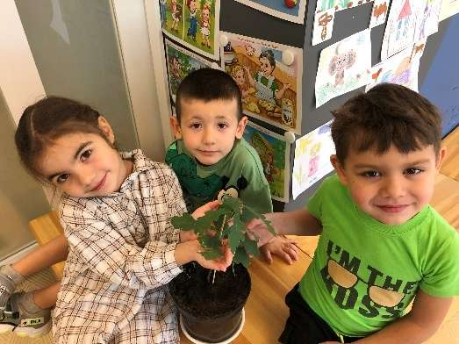
Растительный мир
- иметь представление об условиях необходимых для роста растений;
- о лесных ягодах и грибах;
- об овощах и фруктах;
- о деревьях, кустарниках и цветах.
- уметь различать и называть деревья по коре, листьям, плодам.

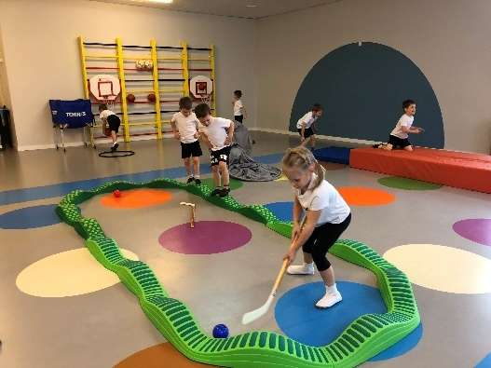
Крупная моторика
- уметь прямо и твердо ходить, бегать, прыгать;
- точно ловить и кидать мяч;
- на протяжении некоторого времени носить не очень легкие вещи, большие предметы;
- застегивать пуговицы, завязывать шнурки.

В области развития речи и готовности к овладению грамотой будущему первокласснику необходимо:
• уметь чётко произносить все звуки речи;
• уметь интонационно выделять звук в словах;
• уметь выделять заданный звук в потоке речи;
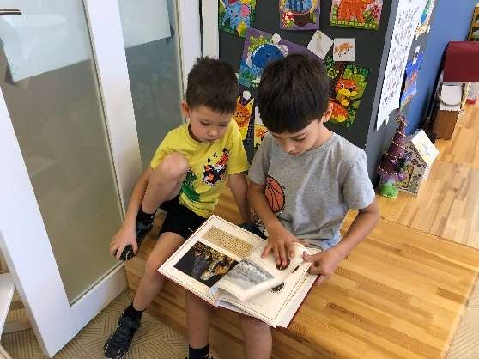
• уметь определять место звука в слове (в начале, в середине, в конце);
• уметь произносить слова по слогам;
• уметь составлять предложения из 3-5 слов;
• уметь называть в предложении только 2-е слово, только 3-е слово, и т.д.;
• уметь использовать обобщающие понятия (медведь, лиса, волк – это животные);
• уметь составлять рассказ по картинке (например, «В зоопарке», «На детской площадке», «За грибами», «Отдых на море» и т. д.)
• уметь составлять несколько предложений о предмете;
• различать жанры художественной литературы (сказка, рассказ, стихотворение, басня);
• уметь наизусть читать любимые стихотворения;
• уметь последовательно передавать содержание сказки.

К началу обучения в школе у ребёнка должны быть развиты элементы математического представления:
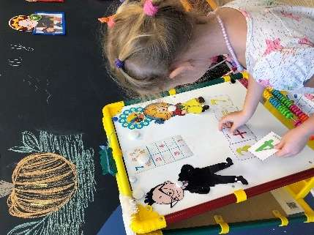
• знать цифры от 0 до 9;
• уметь считать до 10 и обратно, от 6 до 10, от 7 до 2 и т. д;
• уметь называть предыдущее и последующее число относительно любого числа в пределах первого десятка;
• знать знаки +, - , =, <, >;
• уметь сравнивать числа первого десятка (например, 7<8, 5>4, 6=6)
• уметь соотносить цифру и число предметов;

• уметь сравнивать две группы предметов;
• уметь составлять и решать задачи в одно действие на сложение и вычитание;
• уметь сравнивать предметы по цвету, форме, размеру;
• знать названия фигур: треугольник, квадрат, круг;
• уметь оперировать понятиями: «налево», «направо», «вверх», «вниз», «раньше»,
«позже», «перед», «за», «между» и т. д.;
• уметь группировать по определённому признаку предложенные предметы.

В области представлений об окружающем мире будущему первокласснику надо:
• уметь различать по внешнему виду растения, распространённые в нашей местности (например, ель, сосна, берёза, дуб, подсолнух, ромашка) и называть их отличительные признаки;
• уметь различать диких и домашних животных ( медведь, белка, корова, заяц, коза);
• уметь различать по внешнему виду птиц (например, дятел, воробей, сорока);
• иметь представление о сезонных признаках природы (например, осень – жёлтые и красные листья на деревьях, увядающая трава, сбор урожая...);
• знать названия 1-3 комнатных растений;
• знать названия 12 месяцев года;
• знать названия всех дней недели.

Желаю вам успехов!

